Тема: «Весна. Мамин день»
1. Побеседуйте с ребенком о том, какое время года наступило. Во время прогулки обратите его внимание на изменения, происходящие в живой и неживой природе ранней весной. Спросите ребенка, как изменилась погода: стало теплее или холоднее, день стал длиннее или короче. Вспомните, какие птицы прилетают к нам весной из теплых стран. Обратите внимание ребенка на одежду людей весной, побеседуйте о весенних полевых работах. Выучите названия весенних месяцев, обратите внимание на первый весенний месяц – март.
2. Загадайте ребенку загадку и предложите ему выучить ее.
Тает снежок, ожил лужок.
День прибывает, когда это бывает? _________________
3. Дидактическая игра « Какой? Какая? Какое? »
Предложите ребенку образовать новое слово, отвечая на вопрос по аналогии. Например: В МАРТЕ ветер какой? – мартовский; погода какая? мартовская; солнце какое? - мартовское

ВЕСНОЙ ветер какой? - _______________ , погода какая? - _______________ солнце какое? - __________________.
В ДОЖДЬ погода какая? - ________________, день какой? - ________________
небо какое? - ____________________ .
4. Дидактическая игра « Бывает – не бывает »
Предложите ребенку ответить, бывает или не бывает, то о чем он услышит.
Весной убирают урожай в полях и огородах.__________________________
Зимой дети катаются на санках. ____________________________________
Летом дети лепят снежную бабу. ___________________________________
Весной можно пускать кораблики в ручьях. __________________________
5. Предложите ребенку раскрасить только те предметы, которые могут понадобиться ему весной
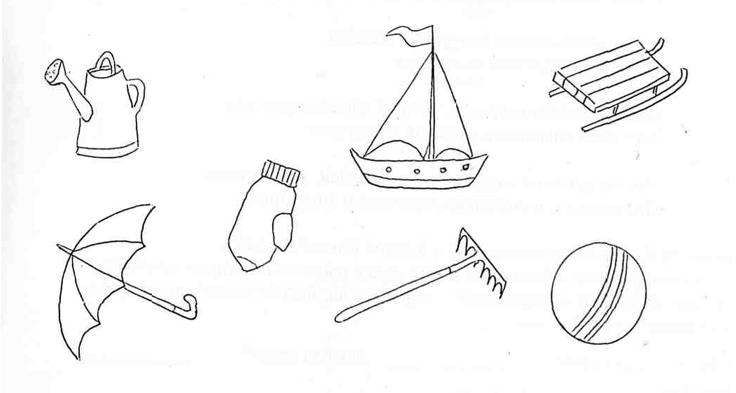

6. Предложите ребенку рассказать о своей маме.
Как зовут маму? _____________________________________________
Кем работает? _______________________________________________
Чем мама занимается дома? ___________________________________
Как ты помогаешь маме? ______________________________________
7. Дидактическая игра «Вот она какая»
Предложите ребенку придумать как можно больше ответов на вопрос «Какая моя мама?» «Какая моя бабушка?»
Моя мама _________________________________________________
Моя бабушка _______________________________________________
9. Дидактическая игра « Мамины помощники»
Предложите ребенку закончить предложение. Например: « Мама моет посуду, и я помогаю мыть посуду».
Мама вытирает пыль и я __________________________________________
Мама моет фрукты и я ____________________________________________
Мама готовит салат и я ___________________________________________
Мама пылесосит ковер и я _________________________________________
10. Дидактическая игра «Женская профессия»
Предложите ребенку изменить слово обозначающее профессию так, чтобы она подходила для женщины.
Повар - ____________________, портной - ______________________,
учитель - ___________________, певец - ________________________,
продавец - _____________________, художник - _____________________
11. Дидактическая игра «Испорченное предложение»
Предложите ребенку исправить предложения.
Мама моет Дима. _____________________________________________
Мама одеть фартук. _______________________________________
Я дарить маме подарок. ____________________________________
Мама идти в магазин. _______________________________________
Я помогаю маме варит суп. ___________________________________
12. Предложите ребенку раскрасить букет для мамы.





